关于购买2017年第1次考试练习盘的通知

- 向考生提供备考复习资料，免费开通考试各项查询咨询服务。
为了提高考试服务质量，结合当前互联网服务平台技术，为广大考生提供高效、便捷的考试服务。经管理中心授权，由广州双启网络科技有限公司提供的考试信息查询及推送服务平台现已正式上线，将免费向我省参加英语AB级、高级职业英语以及计算机水平考试的考生提供报考、准考证查询、考场查询及考试成绩查询等服务，同时推送考试管理中心发布的各类考试相关信息。考生需在考试前激活成绩查询服务后，能在考后查询成绩。请各校（院）教务处知会参加2017年第1次考试的考生。
考生查询考试信息的方式有以下2种：
1）登录http://www.gdexam.com/ 网站；
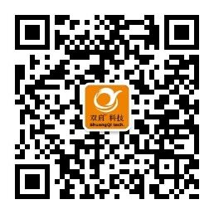
2）关注微信公众号“双启大学生服务平台” （右侧二维码）；
另外，在管理中心的监管下，广州双启网络科技有限公司研发了一系列针对计算机水平考试及英语应用能力AB级考试的练习系统，其中Office2003、Office2010以及Access2010等课程模拟了真实的考试环境、根据考纲要求配套了相应考点的练习及操作讲解视频，可进行自动阅卷，及时发现操作问题，以便快速掌握正确的解题方法和操作技巧。考生可在http://www.gdexam.com/ 网站或“双启大学生服务平台”微信公众号上自愿购买。

附：使用简介
1) 登录网址http://www.gdexam.com ，使用考生身份证号注册，本年度报名信息更新后即可以查询所有考试信息（报名信息更新时间请留意网站首页的公布或微信公众号的推送）。
2) 购买练习系统的考生可用支付宝扫码或微信支付，支付后根据相应的提示下载软件压缩包，解压后即可登录练习系统。
3) 计算机类练习系统价格为20元/份，英语类练习系统价格为15元/份。练习系统有效期为2017年8月31日。根据双启公司的承诺，用身份证号购买练习系统并参加考试但成绩不及格的考生，可以免费续用一学期。
4) 微信关注“双启大学生服务平台”并绑定账户信息（使用考生身份证号注册，与网页端相同），即可在手机端查询所有的考试信息以及购买相关的练习系统。

广东省高等学校教学考试管理中心
2017年3月

